ANEXO I
- A SENSAÇÃO, NO MUNDO MÁGICO DA FANTASIA (Fundada em 2011): Onde retratamos contos de fabulas e historias de Romance, baseados em grandes escritores de livros infantis destinado ao público de jovens, adultos e educadores que se interessam e apreciam a literatura infantil como algo que lhes proporcione prazer e satisfação ao ler. Convidando a todos a entrar no mundo mágico da fantasia cheio de imaginação, aventura e emoção para tirarmos um pouco de nosso tempo e apreciarmos a literatura infantil que traz beleza, encantamento e imaginação sempre presentes.

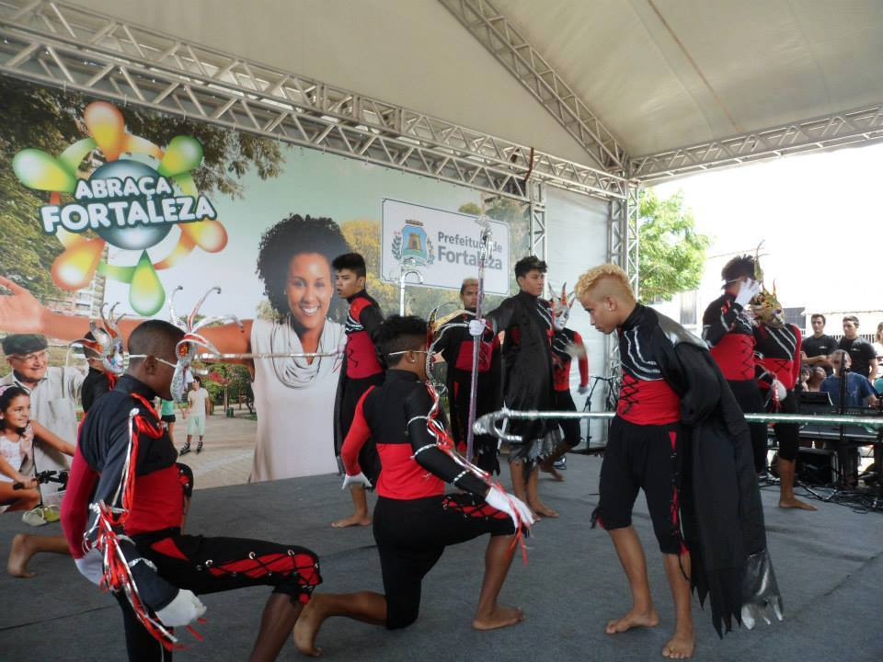
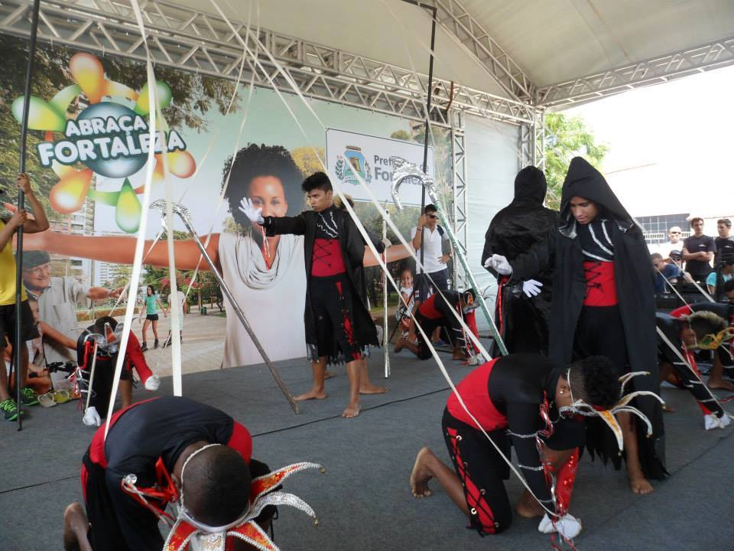
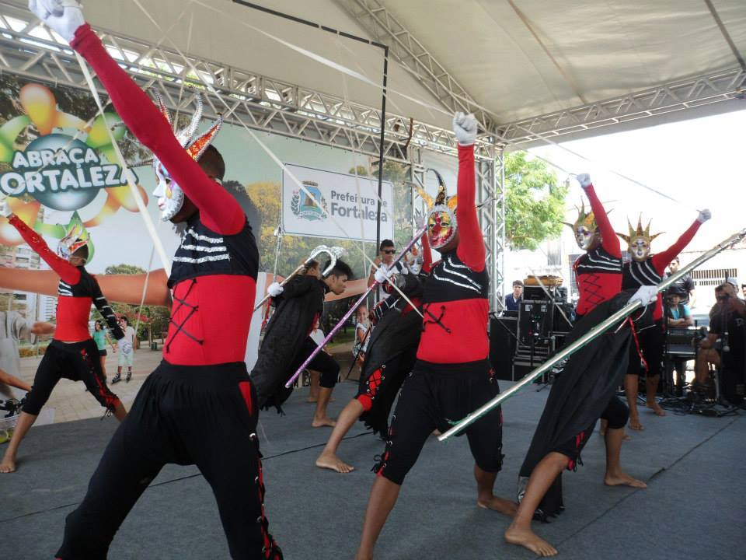
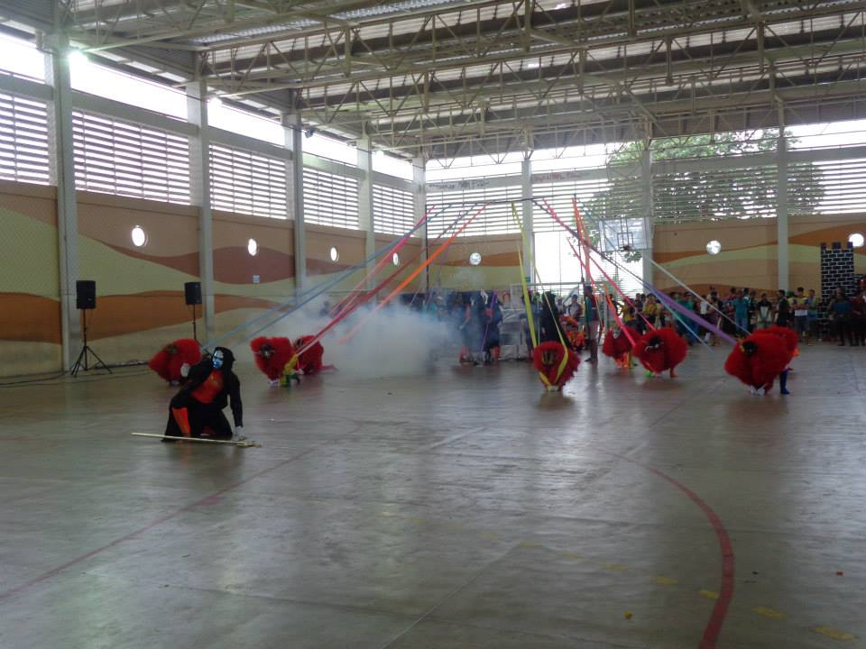

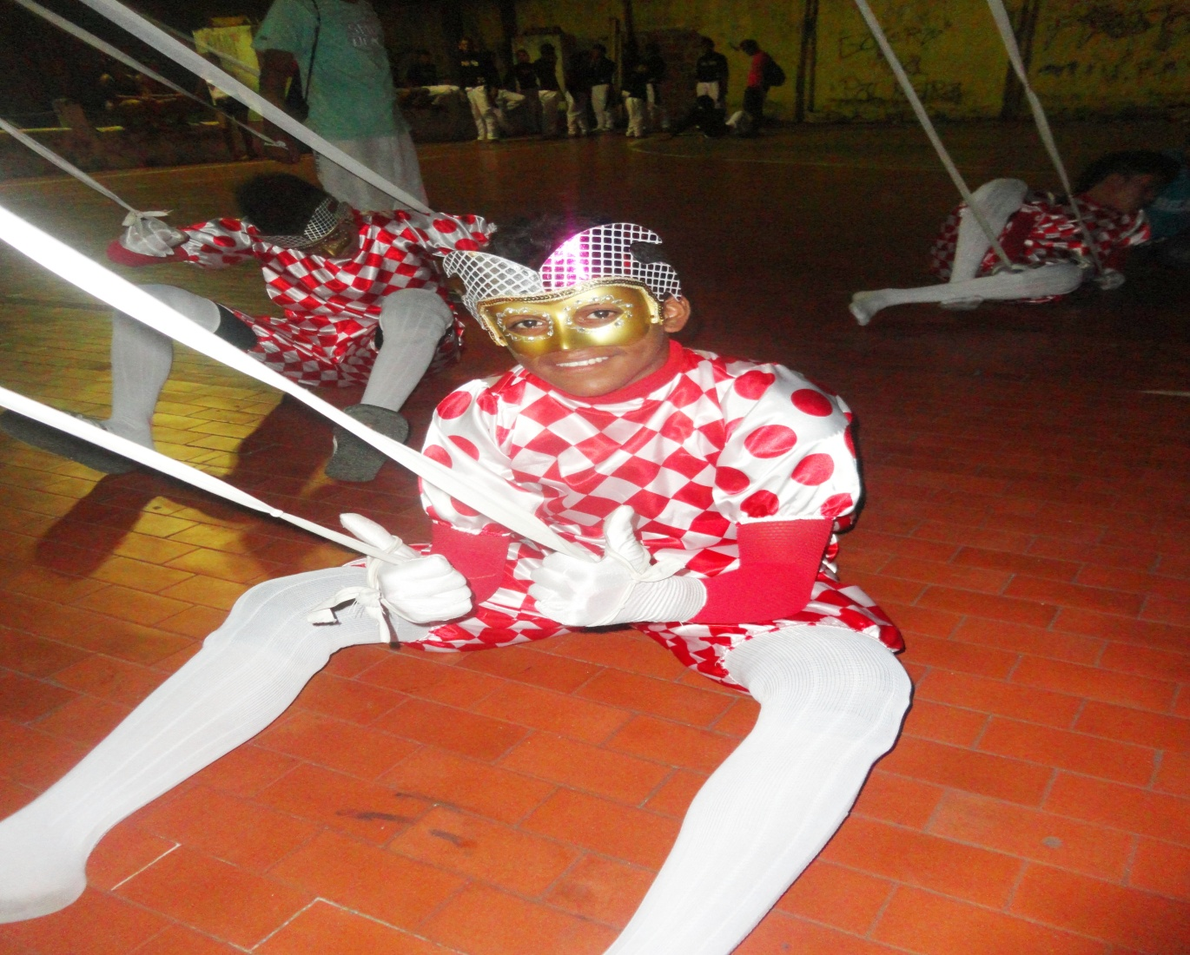
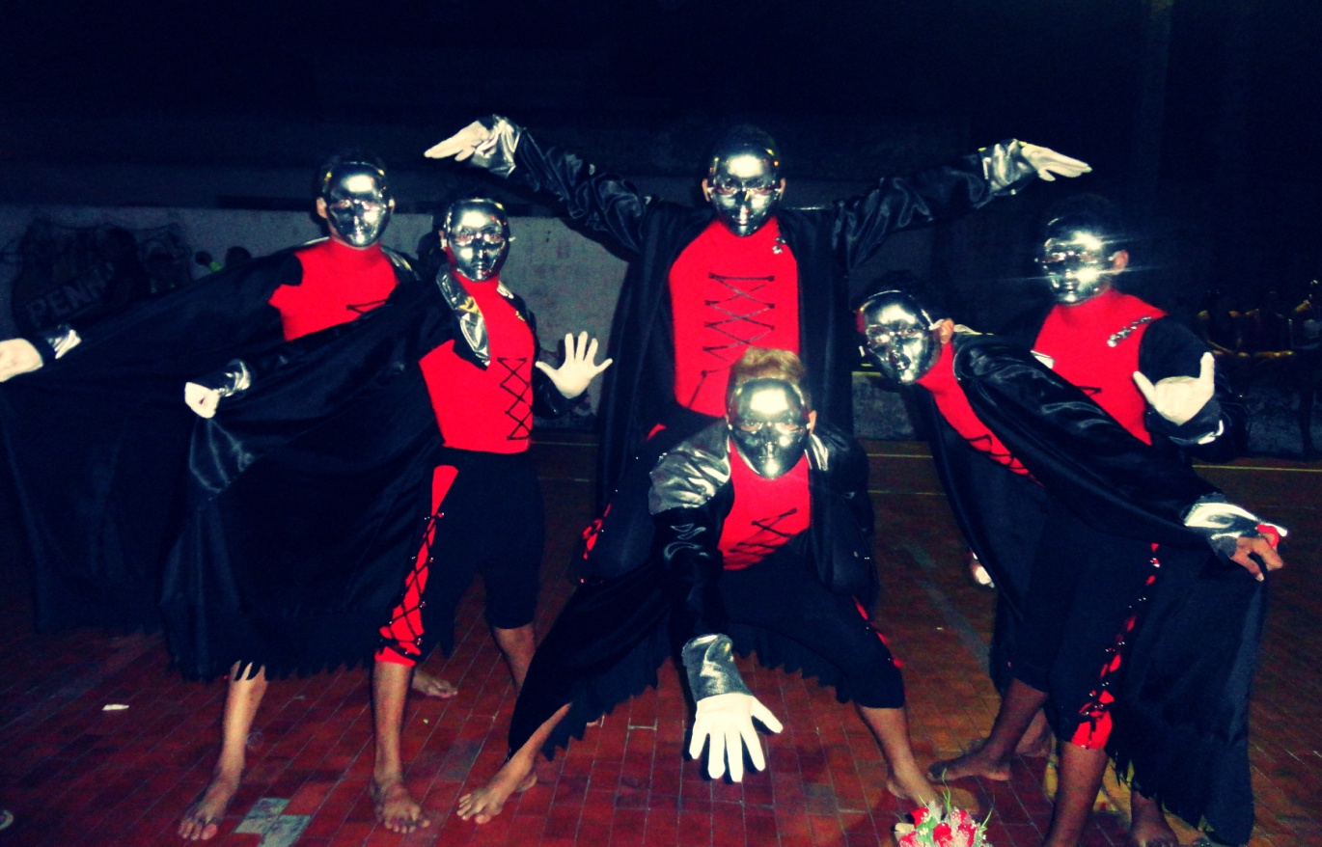

ANEXO II
- O BATALHÃO DA PAZ - CAMINHOS DE LUZ (fundada em 2012): Estabelecendo ao pedido de paz entre países que estimula a GERRA. Um verdadeiro exercita de jovens que luta contra a desigualdade Social de nosso Planeta, estabelecendo o tema: “EM VEZ DE LUTAR PELA PAZ, SEJA A PAZ”. (Não é criando uma oposição à guerra que poderemos criar a paz. Para que a paz seja uma realidade em nossa vida e em nosso planeta, é preciso que possamos ser a paz independentemente de qualquer coisa). HÁ MUITOS CAMINHOS PARA A VERDADE, MAS NO FINAL TODOS SE ENCONTRAM COM A VERDADEIRA LUZ.

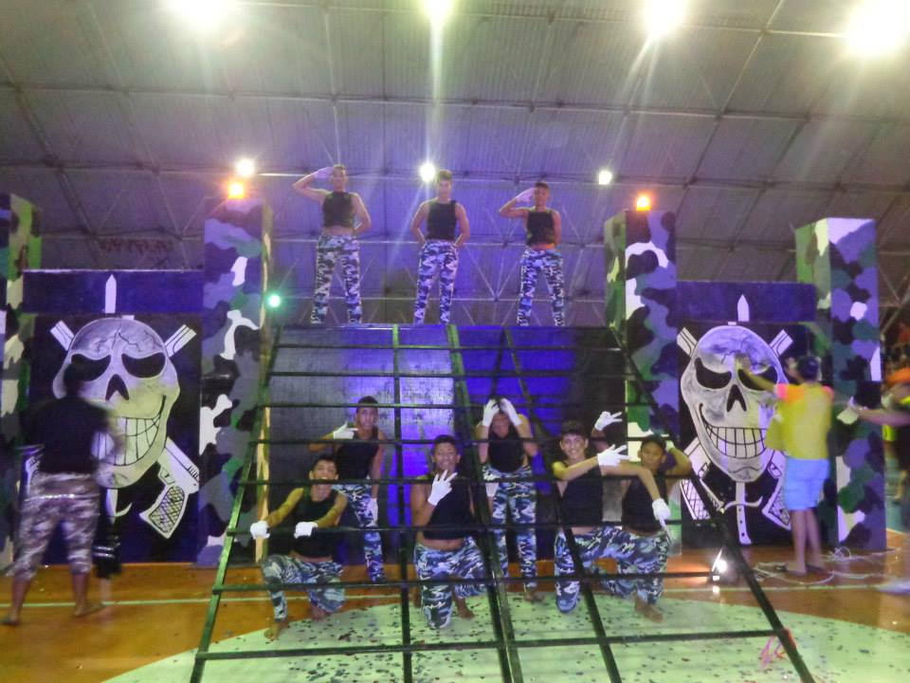
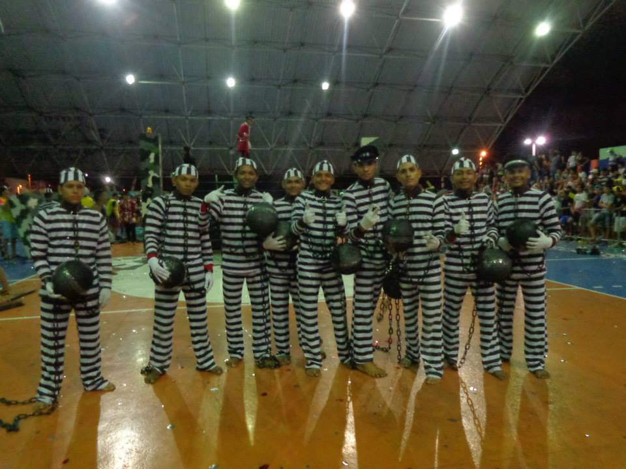

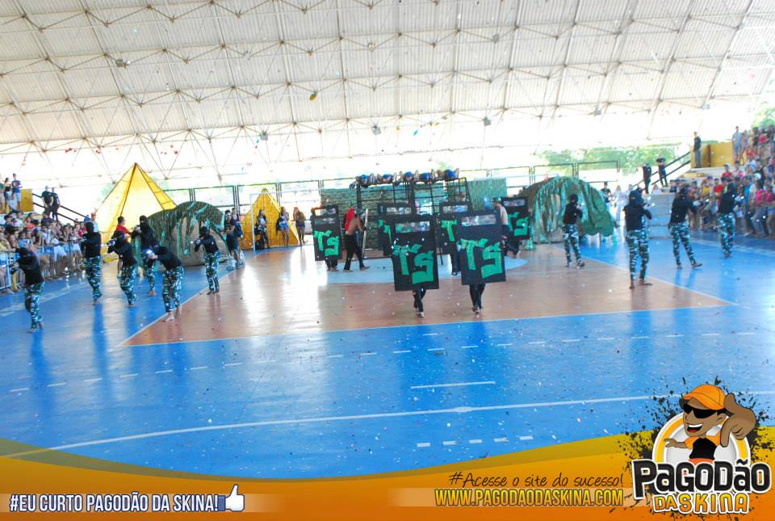
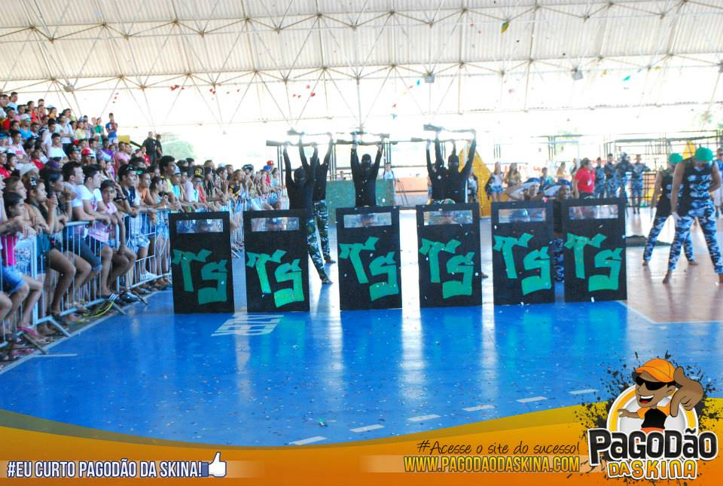

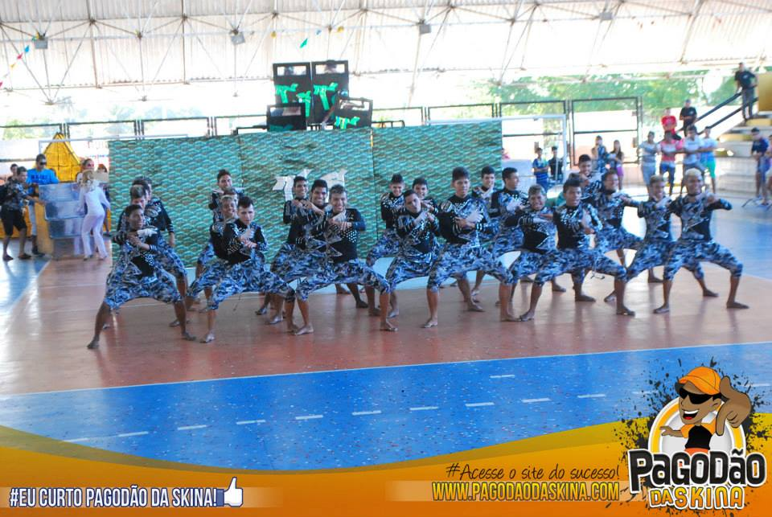
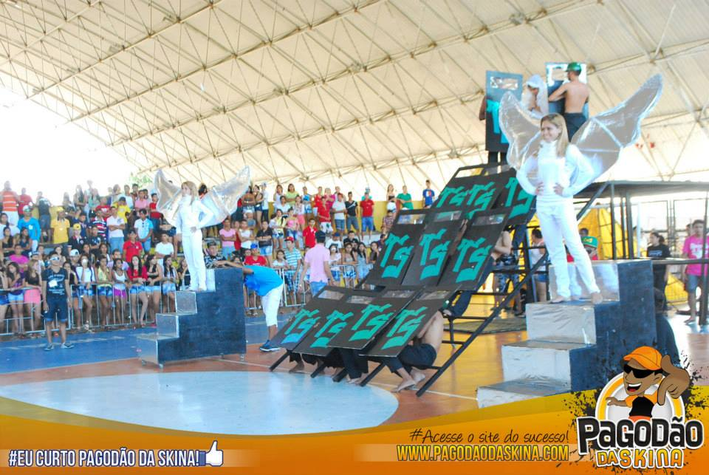

ANEXO III
- EVOLUTION – UMA VIAGEM PARA O FUTURO – (fundada em 2013) Baseado em uma viagem no tempo, pois e um tema na ficção científica. Um grupo de jovens decide criar uma maquina que direciona a todos para uma viagem no tempo e acabam destinando todos a um futuro próximo com muita tecnologia de ARTE E LUZ. Trazendo para a dança movimentos Robóticos impressionantes e diferenciados por todos.

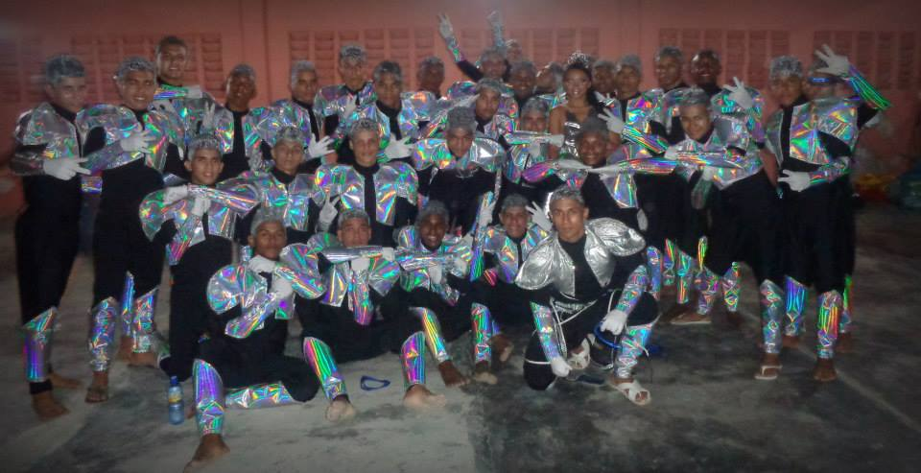
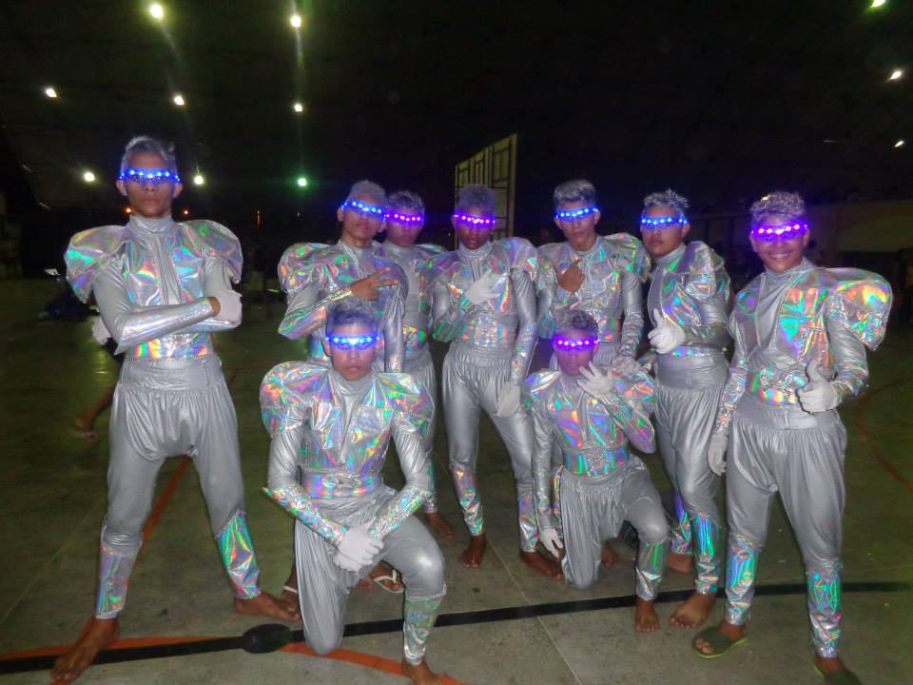
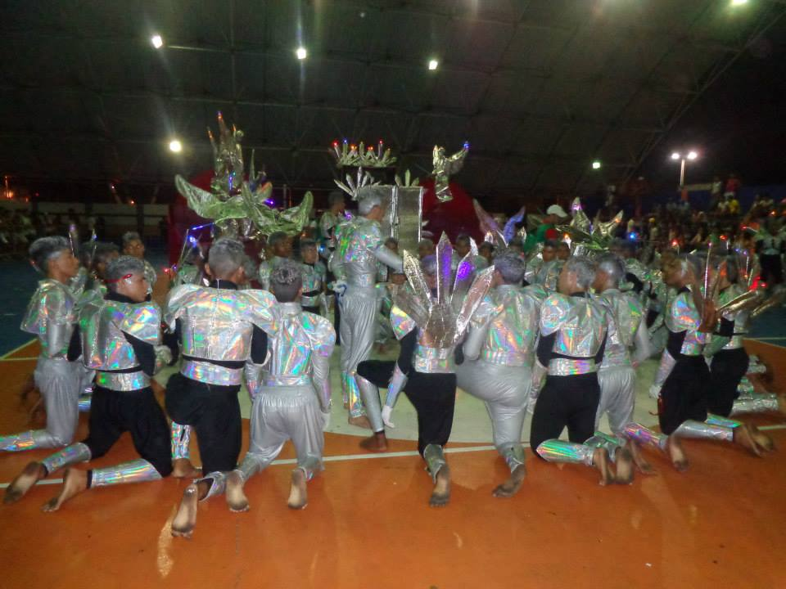
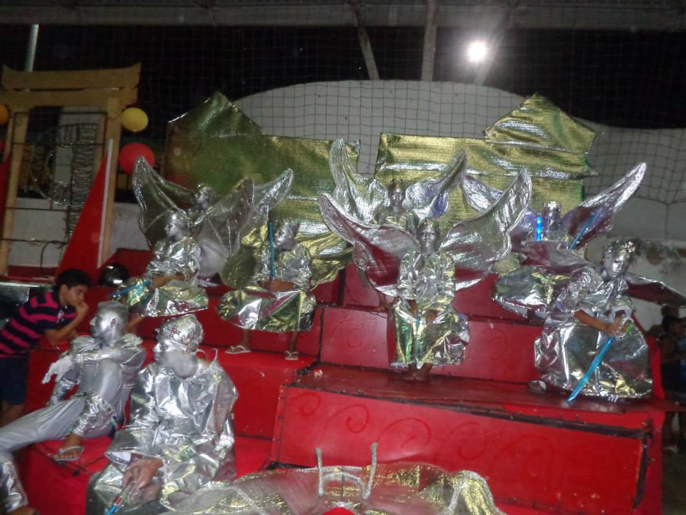

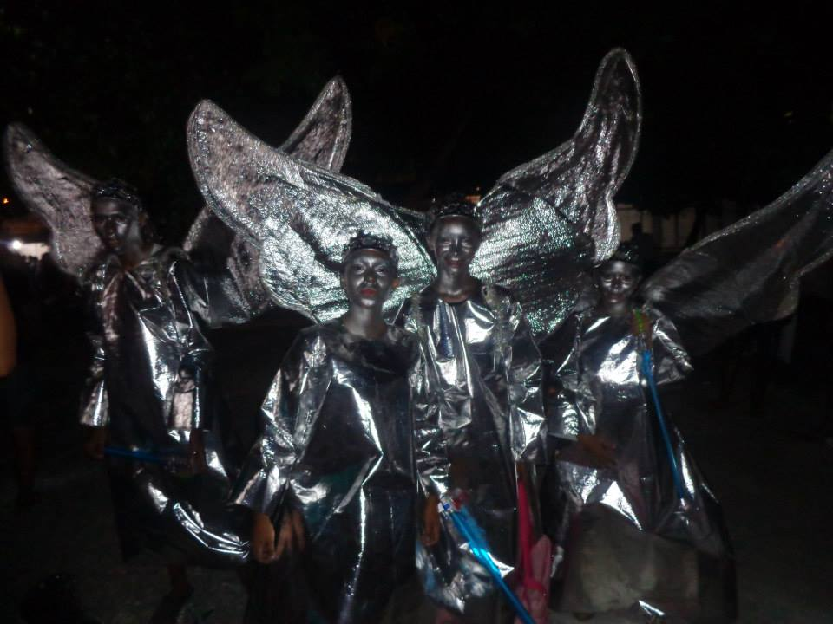
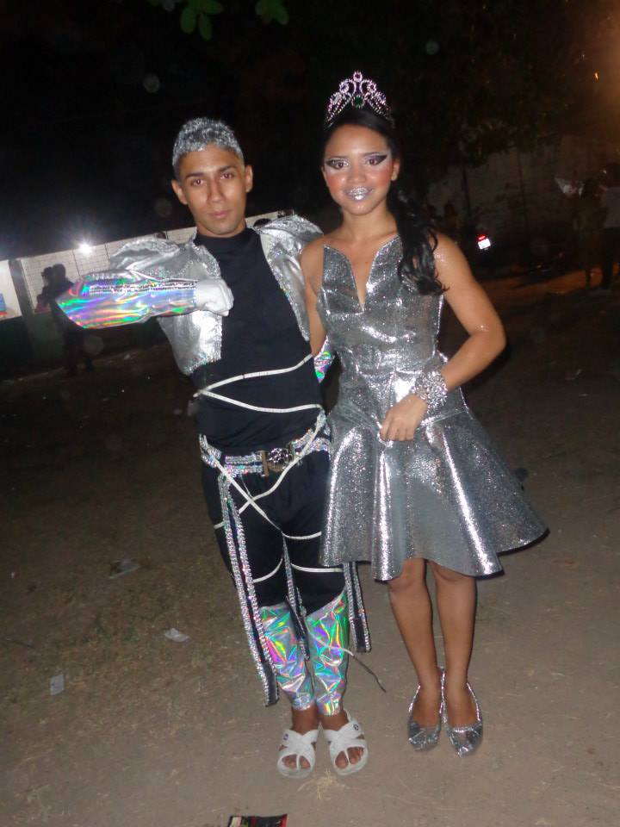
ANEXO IV
TRABALHOS, REUNIÕES E ENSAIOS.
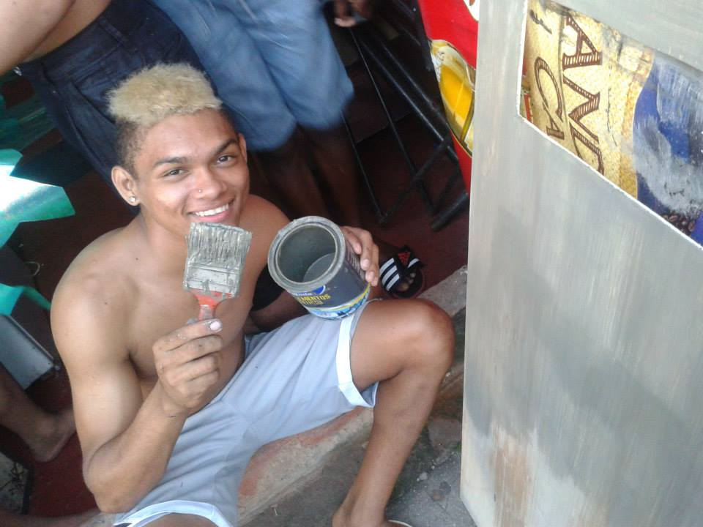
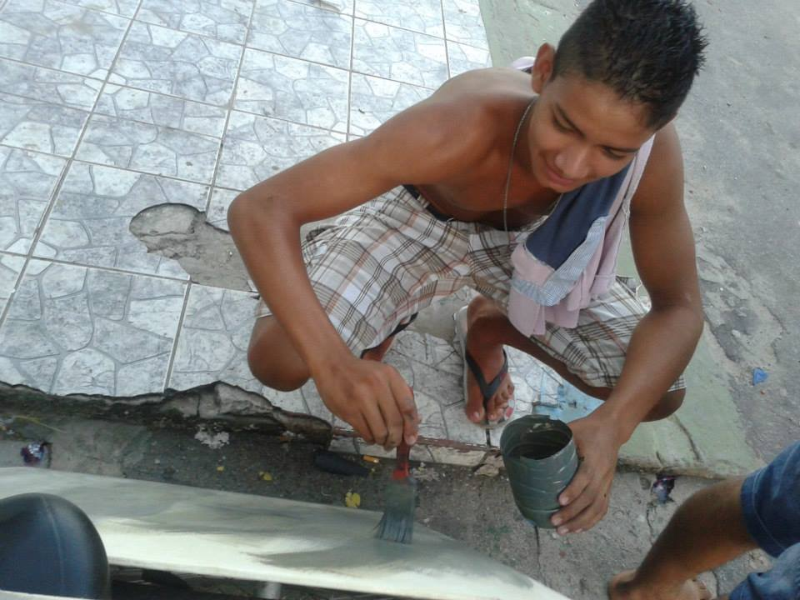
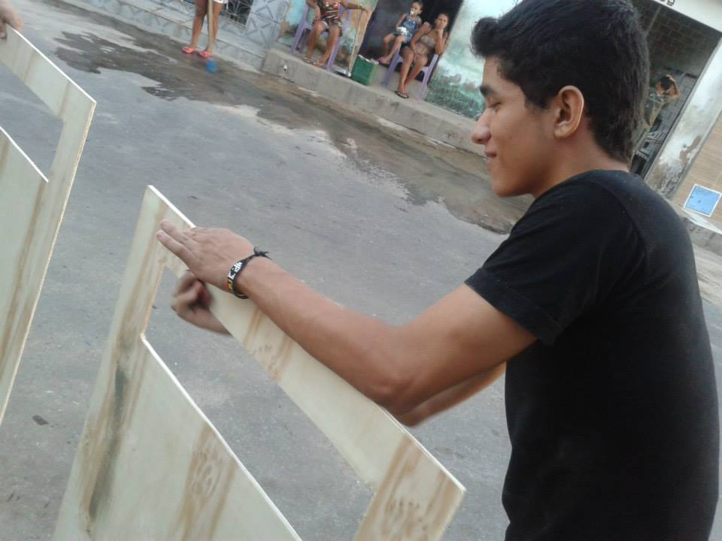
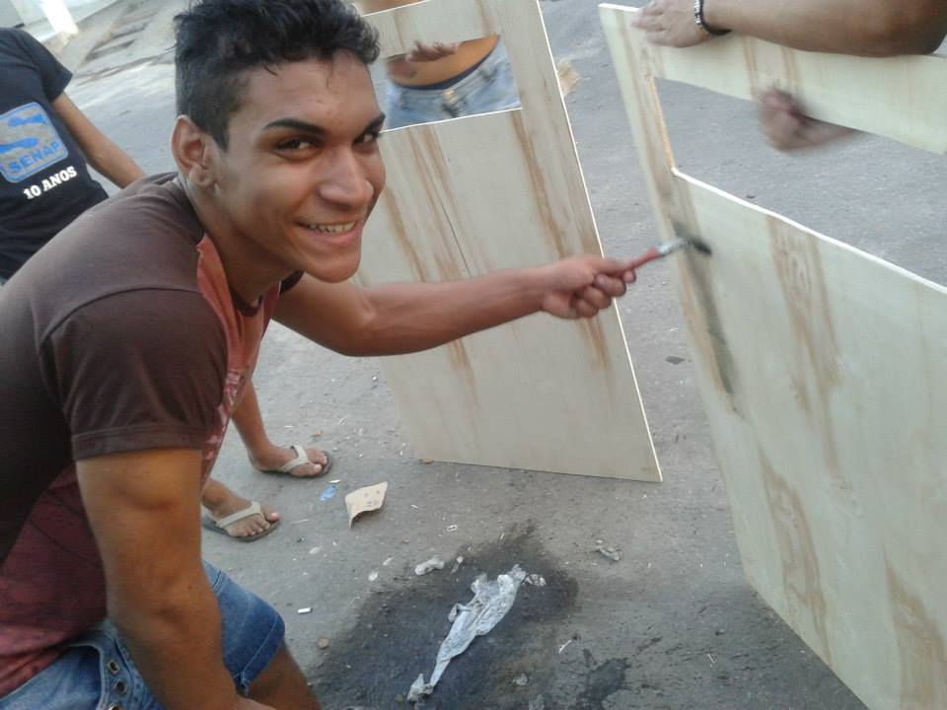

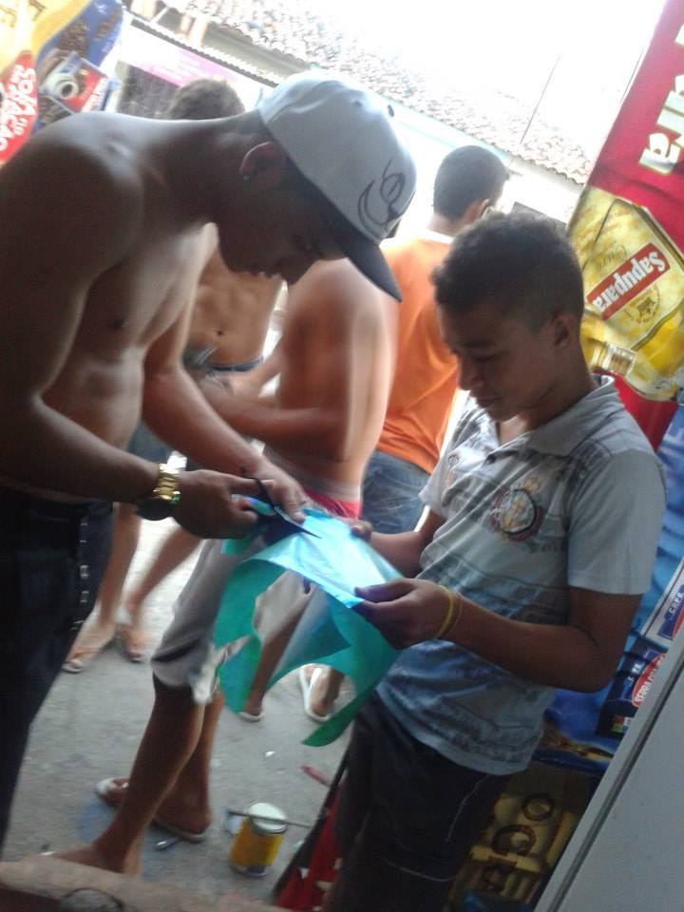

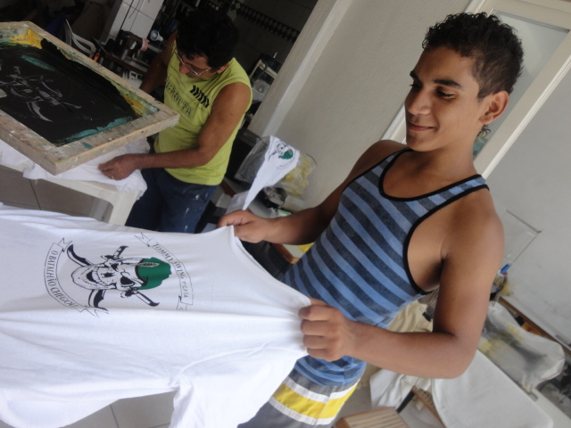
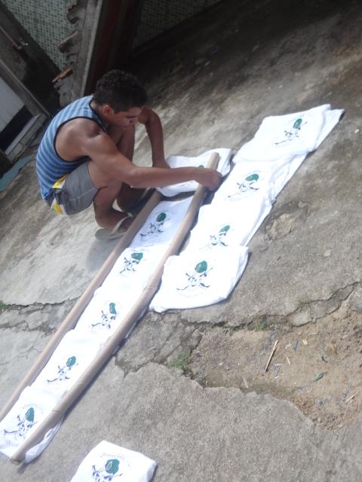

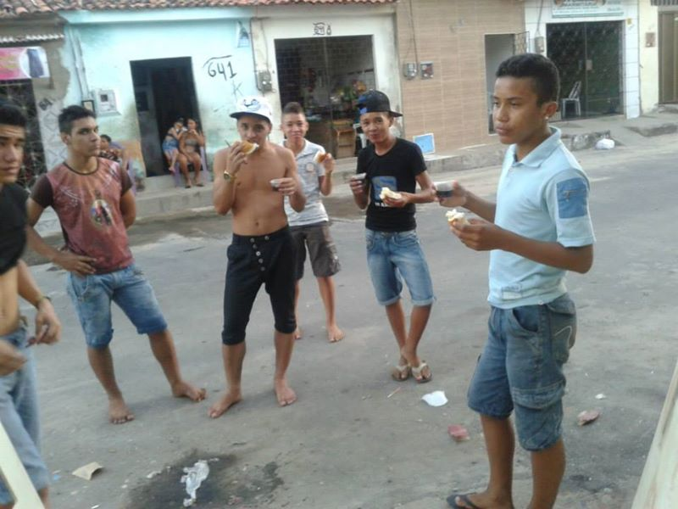
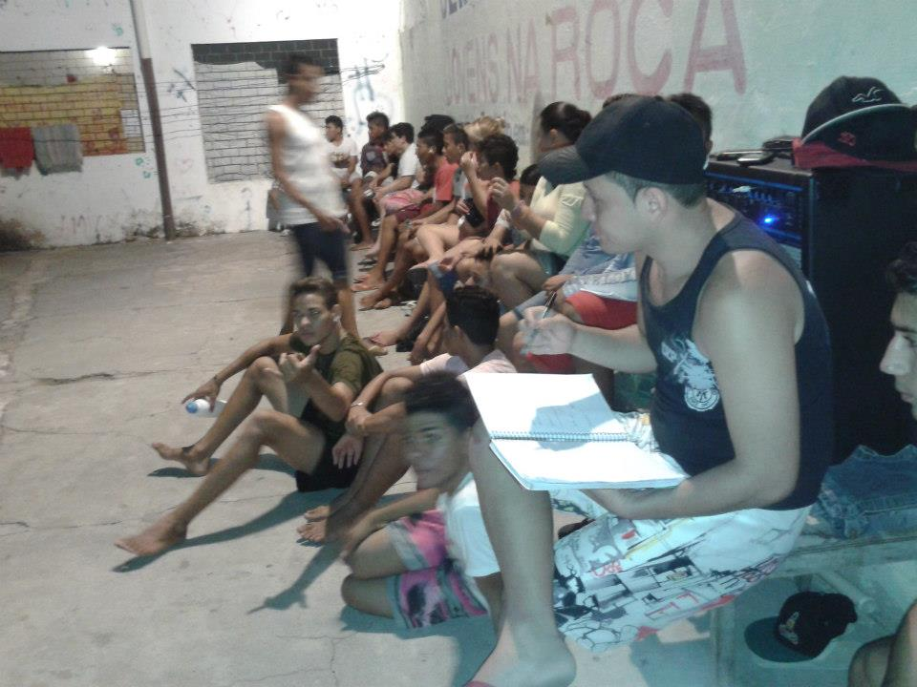

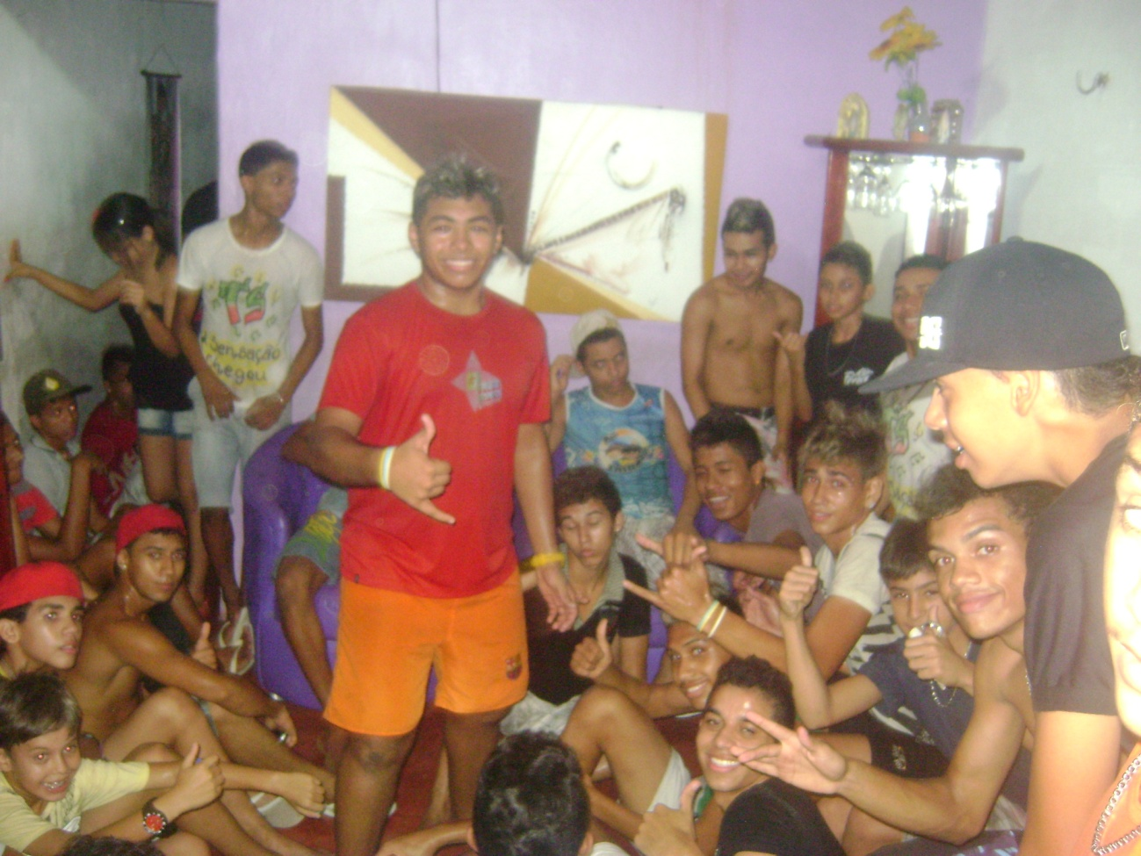

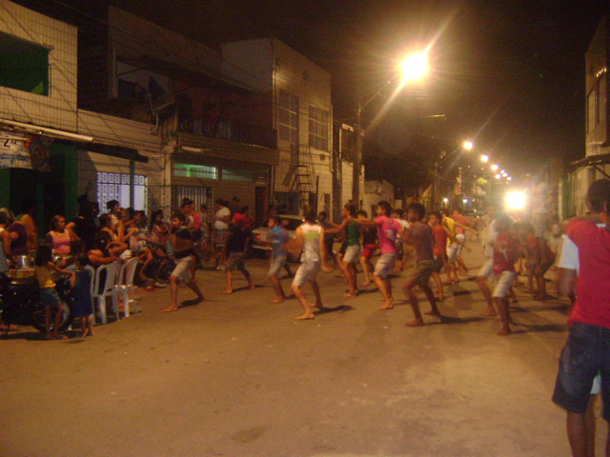
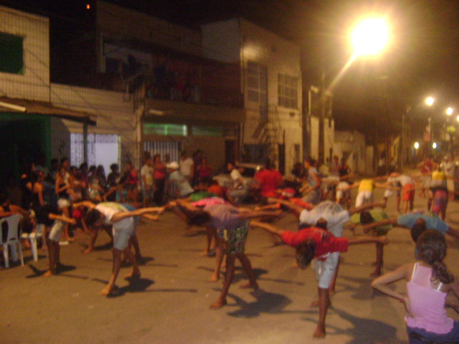
ANEXO V

- ESPETACULO DE LÁ PRA CÁ (Fundada em 2016): Onde retratamos e contamos a história do swing, mais conhecido na atualidade por swingueira, trazendo muita musica poesia e dança em sua origem, através da vinda dos escravos libertados nos subúrbios originados nas senzalas. Transmitindo muita musica de cada época, retratando um período histórico e a transição do ritmo ate a nossa atualidade, passando por suas diversas transformações. Tendo como seu principal objetivo de fortalecer o conhecimento da raiz cultural negra que está tão presente em diversas classes e estilos musicais. Por tanto o nosso grupo de dança TOMMY SWING agradece a força do negro por ter lutado por sua libertação e sua originalidade, através de sua cultura e ritmo de batidas, fortalecendo e entrelaçando o ciclo artístico e cultural de nosso povo.

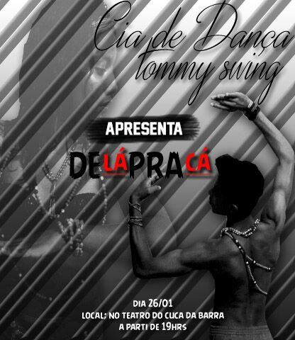

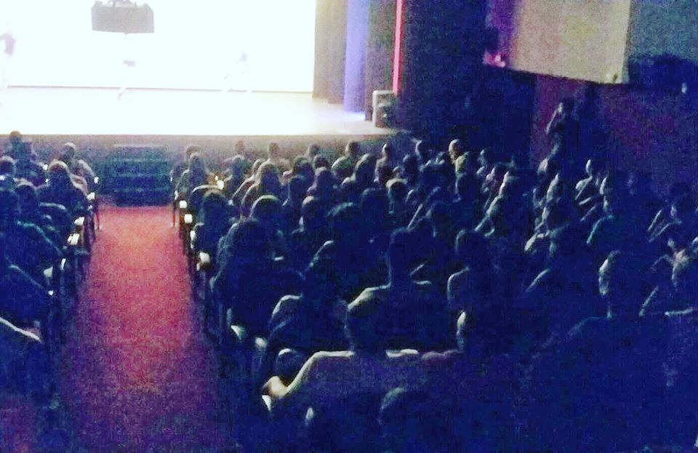

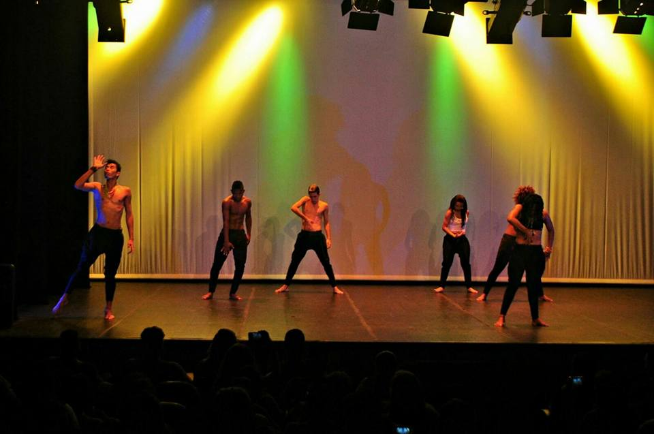

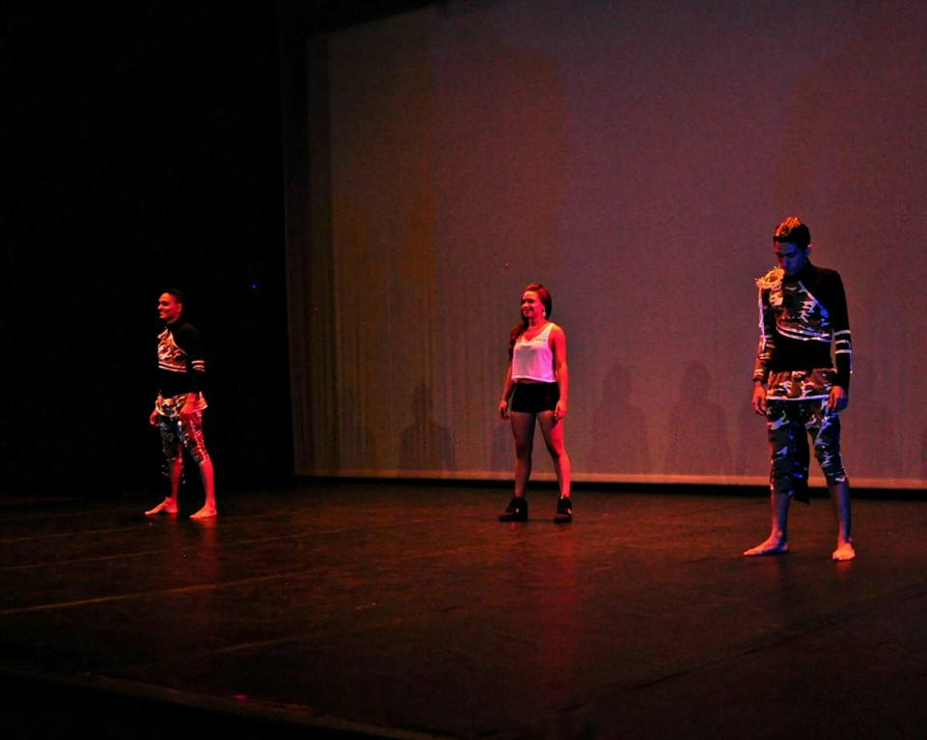

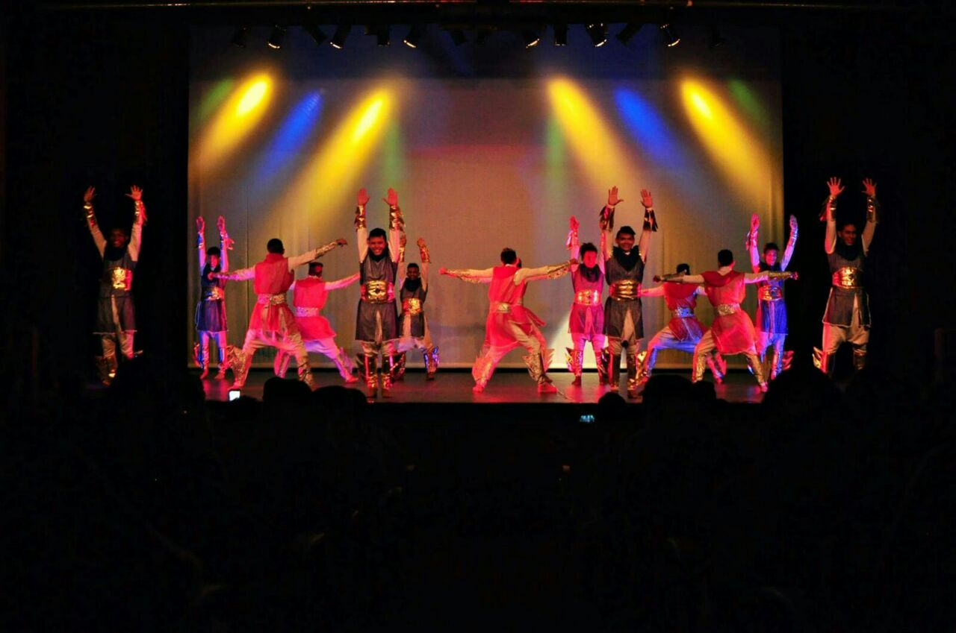

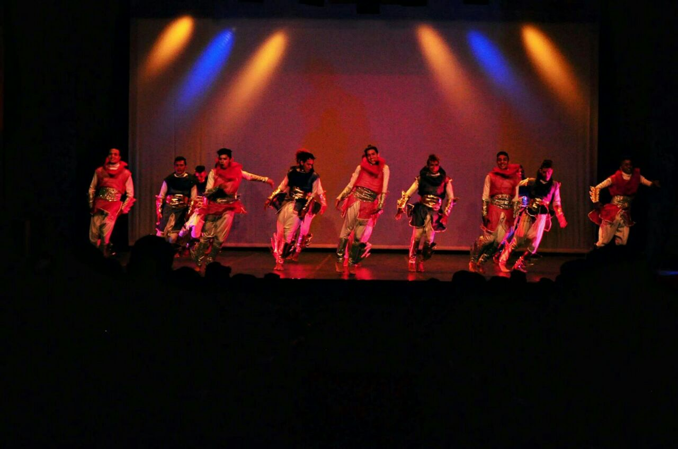

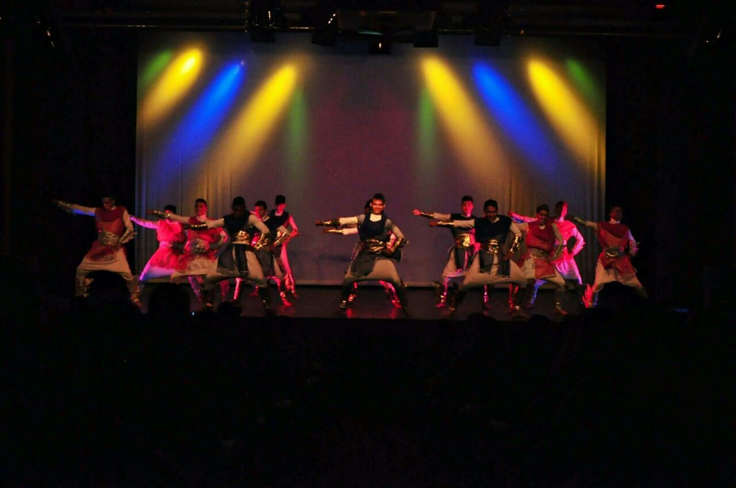

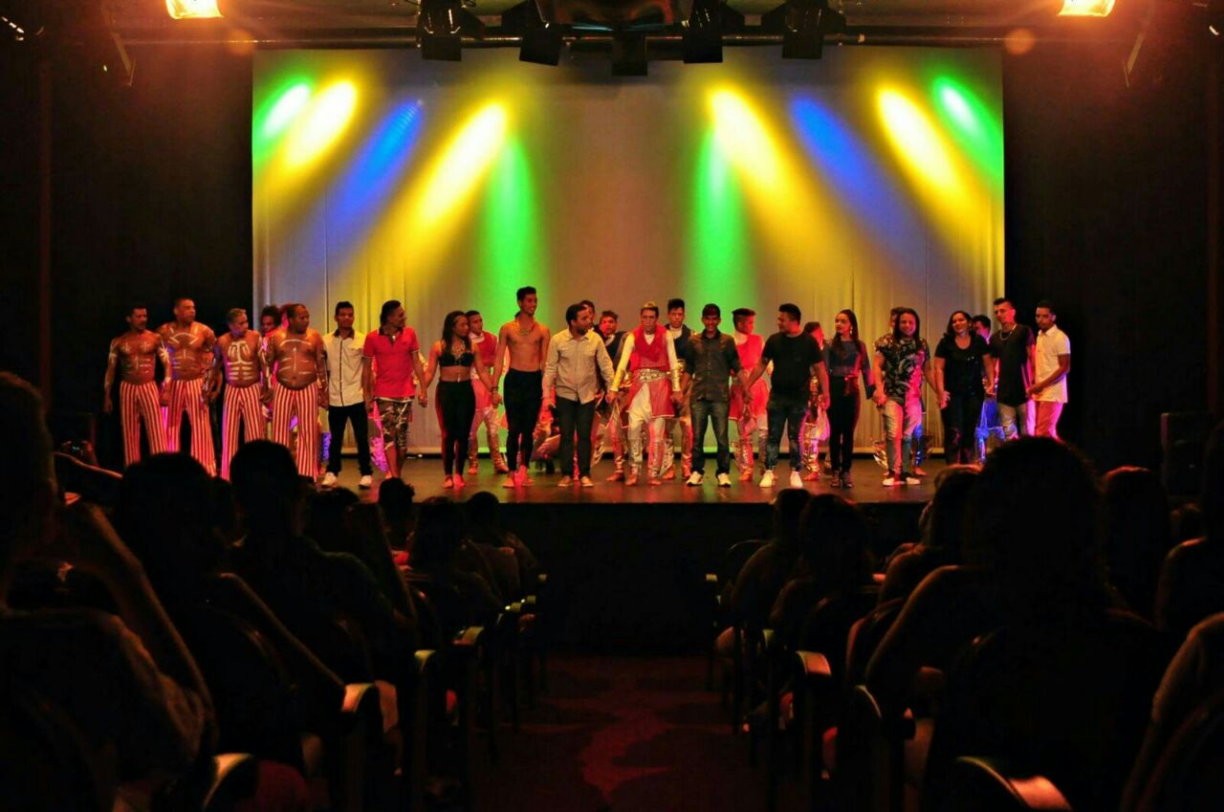

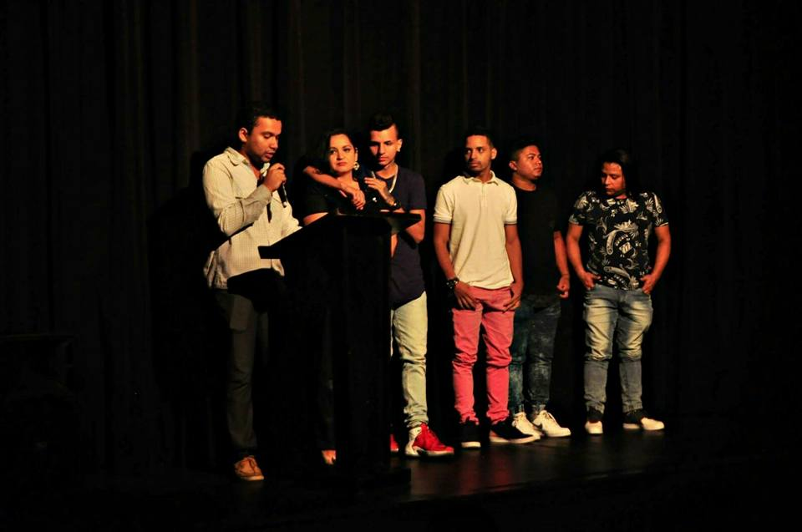

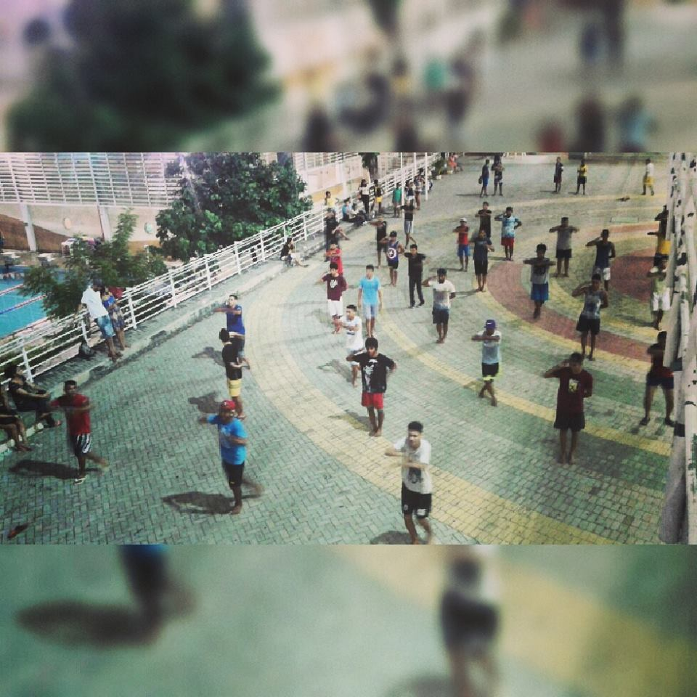

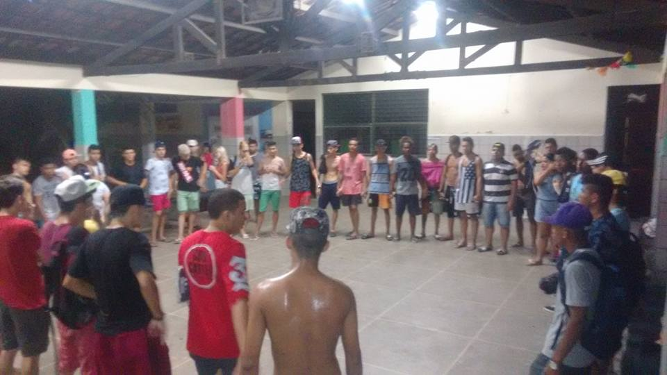

ANEXO VI - APRESENTAÇÃO FEIRA MASSA – APOIO PREFEITURA DE FORTALEZA

